**人员信息查询实现文档**

前端：

创建供用户输入的 HTML 表单

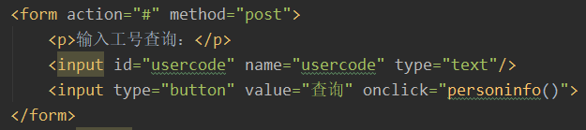

实现表格输出数据

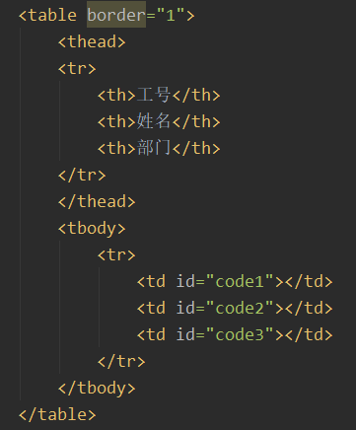

JavaScript通过ajax请求后台获取数据

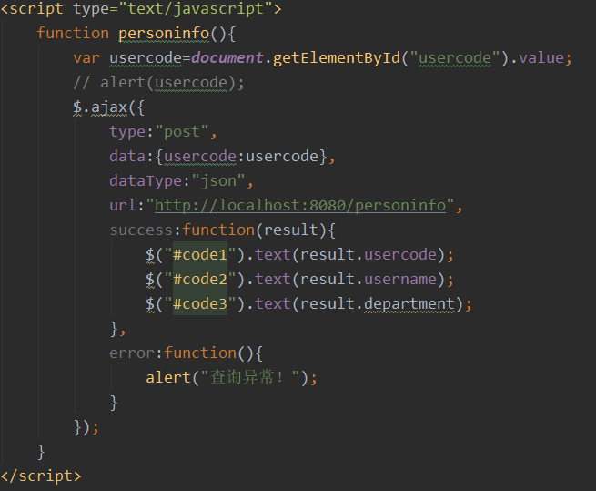

后台：

返回页面

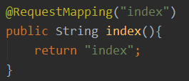

将数据转换成json后通过post请求发送到前端

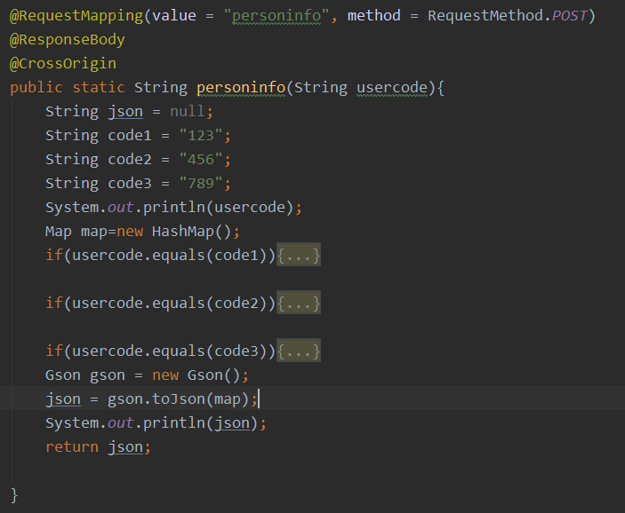

实现页面：

